Приложение 2

**ОДОБРЕНО**

**на заседании Координационного совета по вопросу формирования и оценки функциональной грамотности обучающихся общеобразовательных организаций Вологодской области Протокол №1 от 27.01.2022**

**Рекомендации по использованию заданий электронного банка для формирования и оценки функциональной грамотности обучающихся основной школы (5-9 классы), размещенного на сайте ФГБНУ «Институт стратегии развития образования РАО», Электронного банка** **по оценке функциональной грамотности** **на образовательной платформе «Российская электронная школа»**

Указом Президента Российской Федерации № 204 от 07.05.2018 Правительству РФ поручено обеспечить глобальную конкурентоспособность российского образования, вхождение Российской Федерации в число 10 ведущих стран мира по качеству общего образования).

Формирование функциональной грамотности в настоящее время является одним из направлений совершенствования российского образования. Решить проблему повышения функциональной грамотности школьников можно только при системных комплексных изменениях в учебной деятельности учащихся

Формирование функциональной грамотности рассматривается как условие становления динамичной, творческой, ответственной, конкурентоспособной личности (Из Государственной программы РФ «Развитие образования» (2018-2025 годы) от 26 декабря 2017 г:

Цель программы – качество образования, которое характеризуется: сохранением лидирующих позиций РФ в международном исследовании качества чтения и понимания текстов (PIRLS), а также в международном исследовании качества математического и естественнонаучного образования (TIMSS); повышением позиций РФ в международной программе по оценке образовательных достижений учащихся (PISA).

Функциональная грамотность является объектом оценки в международных сопоставительных исследованиях, практика которых, согласно паспорту национального проекта «Образование», должна быть внедрена во всех общеобразовательных организациях в качестве основы для системы оценки качества общего образования.

Дидактическое сопровождение формирования функциональной грамотности школьников в современных условиях осуществляет ФГБНУ «Институт стратегии развития образования РАО» в рамках проекта «Мониторинг формирования и оценки функциональной грамотности» (руководитель проекта - Г.С. Ковалева, руководитель Центра оценки качества образования ФГБНУ «Институт стратегии развития образования Российской академии образования», кандидат педагогических наук). Институтом были разработаны задания в формате PISA, адаптированные для учащихся и размещены в электронном банке заданий для формирования и оценки функциональной грамотности обучающихся основной школы (5-9 классы) по шести направлениям: ***математическая грамотность, естественнонаучная грамотность, читательская грамотность, финансовая грамотность, глобальные компетенции и креативное мышление.*** В материалах по каждому направлению функциональной грамотности содержатся файлы со списком открытых заданий, которые разработаны в ходе проекта, сами задания, характеристики заданий и система оценивания, а также методические комментарии к заданиям. Режим доступа: [Банк заданий (instrao.ru)](http://skiv.instrao.ru/bank-zadaniy/)

Банк открытых заданий состоит из материалов, которые прошли камерную апробацию в ходе когнитивных лабораторий, а также массовую апробацию в 24 регионах Российской Федерации в 2018/2019 учебном году (задания для 5 и 7 классов) и в рамках дистанционного обучения в Московской области при проведении региональных диагностических работ в 2019/2020 учебном году (задания для 6, 8 и 9 классов).

В соответствии с письмом Министерства просвещения Российской Федерации от 26 января 2021 года №ТВ-94/04 для всех образовательных организаций был открыт доступ к электронному банку тренировочных заданий по оценке функциональной грамотностина образовательной платформе «Российская электронная школа»  <https://fg.resh.edu.ru/> [Хочу такой сайт](https://сайтобразования.рф/)(далее - Платформа). Областью применения Платформы является процедура проведения тренировочных работ по направлениям функциональной грамотности (читательской, математической, естественнонаучной) обучающихся 8-х и 9-х классов, включающая в себя:

- формирование банка заданий;

- формирование проектов тренировочных работ;

- прохождение тренировочной работы обучающимися в режиме реального времени;[Хочу такой сайтХочу такой сайт](https://сайтобразования.рф/)

- проверку развернутых ответов экспертами;

- накопление, хранение и обработку результатов тренировочных работ.

На Платформе можно авторизоваться при помощи учетной записи Российской электронной школы (далее - РЭШ). В случае если учетная запись в РЭШ отсутствует, необходимо пройти регистрацию в РЭШ.

После авторизации на Платформе становится доступен функционал создания мероприятий с выбором даты, контрольно-измерительного материала (КИМ) с направлением функциональной грамотности, наименованием мероприятия, а также с указанием количества обучающихся - участников мероприятия. После прохождения работы обучающимися у учителя на странице с мероприятиями будет отображаться прогресс прохождения работы детьми, а также появится уведомление о необходимости ее проверки.

В связи с проведением в апреле 2022 года международного исследования PISA Федеральной службой по надзору в сфере образования и науки (Рособрнадзор) рекомендовано обеспечить использование в учебном процессе образовательных организаций, реализующих образовательные программы общего образования и среднего профессионального образования, Электронного банка заданий по оценке функциональной грамотности ([https://fg.resh.edu.ru](https://fg.resh.edu.ru/)) не только в режиме тренировки, но и постоянно, на регулярной основе при поддержке методических служб.

Настоящие методические рекомендации адресованы учителям общеобразовательных организаций и разъясняют вопросы включения в образовательную деятельность заданий по формированию читательской, математической, естественно-научной грамотности Электронного банка заданий, размещенного на сайте ФГБНУ «ИСРО РАО», Электронного банка по оценке функциональной грамотности на образовательной платформе «Российская электронная школа.

**ЧИТАТЕЛЬСКАЯ ГРАМОТНОСТЬ**

Для развития читательской грамотности необходимо на каждом уроке, независимо от предмета, систематически и целенаправленно организовывать учебную деятельность школьников в рамках трёх основных мыслительных процессов читательской грамотности (компетенций) - “Находить и извлекать информацию”, “Осмысливать и оценивать содержание и форму текста”, “Интегрировать и интерпретировать информацию”.

Для развития компетенции “Находить и извлекать информацию” необходимо учить школьников вычленять необходимую информацию в условиях предоставления нескольких фрагментов текста одновременно. При этом можно использовать широкий спектр инструментов, включающих работу с текстами, таблицами, диаграммами, графиками, инфографикой. Приведем несколько примеров заданий из Электронного банка ИСРО РАО, направленных на формирование компетенции по нахождению и извлечению информации.

***Комплексное задание «Конкурс сочинений» (10 заданий).***

*Прочитайте текст и выполните задания 1-10.*

*КОНКУРС СОЧИНЕНИЙ*

*Приглашаем вас принять участие в Конкурсе сочинений (КС), он проходит в нашей стране ежегодно начиная с 2015 года. Конкурс проводится среди нескольких групп: учащиеся 4-5 классов; учащиеся 6-7 классов; учащиеся 8-9 классов; учащиеся 10-11 классов. Познакомьтесь с некоторыми материалами этого конкурса. Начните с раздела «Порядок проведения конкурса».*

*Требования к конкурсным работам 1. Все конкурсные работы выполняются в письменном виде на бланке, который можно найти на сайте Конкурса. Титульная страница бланка обязательна для заполнения. 2. Каждый участник имеет право представить на Конкурс одну работу. Работа должна быть выполнена индивидуально, совместные работы не принимаются. 3. Участник Конкурса выполняет работу на русском языке в прозе, стихотворные тексты не рассматриваются. 4. На Конкурс принимаются работы любого объёма. Иллюстрирование работы не запрещается, но и не является обязательным*

*II. Тематические направления Конкурса и жанры конкурсных работ 1. Полный список тематических направлений ежегодно публикуется на официальном сайте Конкурса. Каждый год этот список разный, но традиционно в него входят: 1) Слово как источник счастья; 2) Удивительные места России; 3) Имён в России славных много; 4) Россия, устремлённая в будущее. Сочинения, содержание которых не соответствует утвержденным тематическим направлениям, на конкурс не принимаются. 2. Принимаются сочинения следующих жанров: рассказ, сказка, письмо, дневник, интервью*

*III. Критерии оценивания конкурсных работ Оценивание конкурсных работ осуществляется по следующим критериям: 1) содержание сочинения должно соответствовать одному из тематических направлений; 2) сочинение должно быть написано в одном из указанных в условиях конкурса жанров; 3) в сочинении обязательно должна быть выражена авторская позиция; 4) сочинение должно быть написано с соблюдением орфографических и пунктуационных правил.*

*А теперь познакомьтесь с разделом «Конкурсные работы». Прочитайте две поступившие на конкурс работы.*

***Работа №1***

*Здравствуй, Витя! Пишу тебе из небольшого города Судиславля. Ты, наверное, удивился. Как я там оказался? Мы с родителями поехали в необычное путешествие по малым городам России. Очень хочу рассказать тебе о своей поездке. Я как будто оказался в сказочном мире. Тотьма,*

*Устюжна, Плёс, Юрьевец. Даже названия необычные, как из сказок. Я так много узнал об этих местах! Эти небольшие города будто былинные богатыри. Первыми вставали на пути неприятелей и до последнего держали оборону. Враги сжигали эти города, но жители возвращались, чтобы возродить из пепла новые стены. Увеличивалась территория нашей страны, границы двигались всё дальше. Малые города России превращались в ремесленные и торговые центры. Именно эти города в далёком прошлом, словно щитом, закрывали границы*

*нашей Родины, а потом помогали нашей стране крепнуть и расти. А ещё эти малые города очень красивые, уютные. У каждого из них свои удивительные секреты. Я сделал много фотографий, обязательно покажу их тебе первого сентября. Так что мне ничуть не скучно, поездка наша продолжается. Жду новых открытий.*

*До встречи 1 сентября.*

*Денис*

***Работа №2***

***Два драгоценных озера России***

*Есть в Ярославской области два замечательных о́зера: Плещеево и Неро.*

*Я решила написать своё сочинение в жанре путеводителя. Это поможет людям больше узнать об этих озёрах.*

*Эти озёра тесно связаны с историей нашего государства, с жемчужинами русской истории и архитектуры — городами Переславль-Залесский и Ростов Великий! Долгое время не имели наши предки выхода к морю. Но издавна они старались селиться у воды. Особенно удобно было строить города на берегу озёр. Озёра открывали простор глазу. Они позволяли развивать рыболовство, потому что во всех этих озёрах в старину рыбы водилось видимо-невидимо. Кроме того, впадающие в озёра и вытекающие из них реки были путями сообщения с соседями. Название озера Плещеево происходит, по-видимому, от слова «плескаться». Известно озеро тем, что именно здесь учился строить корабли молодой Петр I. В 1688 — 1693 годах на Плещеевом озере он построил учебную «потешную» флотилию. Одно судно из этой флотилии — бот «Фортуна» — хранится в Музее-усадьбе «Ботик». Музей расположен на окраине древнего города Переславль-Залесский. Известно, что именно в этом городе около 1220 года родился князь Александр Невский. Возраст озера Неро – 20 тысяч лет. Знаменито озеро Неро прежде всего своей неразрывной связью с Ростовом Великим. Со второй*

*половины XI века Ростов — один из двух главных городов Ростово- Суздальского княжества, территории, ставшей основой современной России. Красивейший ростовский кремль, соседствуя с живописным озером, предлагает туристу сказочные виды.*

***…………………… Задание 1***

*Шестиклассники, близнецы Аня и Дима, решили написать общее сочинение. Примут ли его на конкурс? Объясните свой ответ.*

***Характеристики задания***

*• Содержательная область оценки: школьная жизнь, участие в конкурсах и проектах*

*• Компетентностная область оценки: находить и извлекать информацию*

*• Контекст: общественный*

*• Тип текста: несплошной (инструкция с фрагментами страниц сайта)*

*• Уровень сложности задания: средний*

*• Формат ответа: задание с развёрнутым ответом*

*• Объект оценки: находить и извлекать одну единицу информации*

***Система оценивания***

*Указано, что сочинение не примут, потому что по условиям конкурса работа должна быть выполнена индивидуально, совместные работы не принимаются -2 балла*

*Указано, что сочинение не примут, потому что нарушено требование, но не раскрывается какое, например: «Нет, так как это сочинение не удовлетворяет требованиям» (1 балл)*

*0 Записано другое объяснение, или перефразирован вопрос, например: «Нет, потому что на конкурс не примут такую работу», или указано, что сочинение примут*

***Задание 2***

*Где участник конкурса может найти бланк конкурсной работы?*

***Характеристики задания****• Содержательная область оценки: школьная жизнь, участие в конкурсах   
и проектах   
• Компетентностная область оценки: находить и извлекать информацию   
• Контекст: общественный   
• Тип текста: несплошной (инструкция с фрагментами страниц сайта)   
• Уровень сложности задания: средний   
• Формат ответа: задание с развёрнутым ответом   
• Объект оценки: определять место, где содержится искомая информация   
(фрагмент текста, гиперссылка, ссылка на сайт и т.д.)*

***Система оценивания***

*1 балл - Указано, что бланк конкурсной работы можно найти на официальном сайте конкурса / на сайте конкурса во вкладке «Проведение конкурса» / во вкладке «Проведение конкурса» / во вкладке/в разделе «Бланк конкурсной работы» / нажав на вкладку «Бланк конкурсной работы» / на сайте   
 0 баллов - Указано другое место, например: «У классного руководителя», «У организаторов», «В разделе «Вопросы и ответы», «в Интернете», или записано, что неизвестно, где найти……….*

***Задание 3***

*Отметьте ВСЕ причины, по которым сочинение НЕ может быть принято на конкурс.   
◻ сочинение выражает авторскую позицию   
◻ сочинение написано третьеклассником   
◻ сочинение не содержит иллюстраций   
◻ сочинение написано в жанре сказки   
◻ сочинение состоит только из трёх абзацев   
◻ сочинение написано в с….*

***Характеристики задания*** *• Содержательная область оценки: школьная жизнь, участие в конкурсах и проектах   
• Компетентностная область оценки: находить и извлекать информацию   
• Контекст: общественный   
• Тип текста: несплошной (инструкция с фрагментами страниц сайта)   
• Уровень сложности задания: средний   
• Формат ответа: задание с выбором нескольких верных ответов   
• Объект оценки: находить и извлекать несколько единиц информации,   
расположенных в разных фрагментах текста*

***Критерии оценивания***

*2 балла - Отмечены два правильных утверждения: 2 (сочинение написано третьеклассником) и 6 (сочинение написано в стихах). Другие утверждения не отмечены   
1 балл - Отмечено одно из двух правильных утверждений: 2 или 6. Другие утверждения не отмечены   
0 баллов - Другие варианты ответа*

Для развития компетенции по осмыслению и оцениванию содержания и формы текста необходимо включать школьников в деятельность по оценке стиля и качества предоставленного текста, а также по использованию собственных знаний, мнений и отношений для связывания информации, предоставленной в тексте, с концептуальными и экспериментальными представлениями ребенка.

Приведем несколько примеров заданий, направленных на формирование компетенции по осмыслению и оцениванию содержания и формы текста

***Задание 1***

*Определите, в каком жанре написана работа No 1. Отметьте ОДИН   
правильный ответ.   
◻ рассказ   
◻ интервью   
◻ письмо   
◻ дневник*

***Характеристики задания***

*Содержательная область оценки: школьная жизнь, участие в конкурсах и проектах   
• Компетентностная область оценки: осмысливать и оценивать   
содержание и форму текста   
• Контекст: личный   
• Тип текста: сплошной (письмо)   
• Уровень сложности задания: низкий   
• Формат ответа: задание с выбором одного верного ответа   
• Объект оценки: оценивать форму текста (структуру, стиль и т.д.),   
целесообразность использованных автором приемов*

***Критерии оценивания***

*1 балл - Отмечен ответ 3 (письмо), другие ответы не отмечены   
 0 баллов - Другие варианты ответа*

***Задание2***

*Определите, какому тематическому направлению соответствует работа No 2. Отметьте ОДИН правильный ответ.   
◻ Слово как источник счастья   
◻ Удивительные места России   
◻ Имён в России славных много   
◻ Россия, устремлённая в будущее*

***Характеристики задания***

*Содержательная область оценки: школьная жизнь, участие в конкурсах и проектах   
• Компетентностная область оценки: осмысливать и оценивать содержание и форму текста   
• Контекст: образовательный   
• Тип текста: сплошной (путеводитель)   
• Уровень сложности задания: низкий   
• Формат ответа: задание с выбором одного верного ответа   
• Объект оценки: оценивать содержание текста или его элементов   
(примеров, аргументов, иллюстраций и т.п.) относительно целей автора*

***Критерии оценивания***

*1 балл - Отмечен ответ 2 (Удивительные места России), другие ответы не отмечены   
0 баллов - Другие варианты ответа*

Для развития компетенции “Интегрировать и интерпретировать информацию ” необходимо учить школьников оценивать достоверность информации, а также находить способы сопоставления противоречащих фрагментов текста. Приведем несколько примеров заданий, направленных на формирование компетенции по интеграции и интерпретации информации.

***Задание 1***

*Ниже приведён второй абзац работы N 1. Прочитайте его ещё раз.   
Подчеркните одно предложение, которое передаёт главную мысль   
данного абзаца.*

*Эти небольшие города будто былинные богатыри. Первыми вставали на пути неприятелей и до последнего держали оборону. Враги сжигали эти города, но жители возвращались, чтобы возродить из пепла новые стены. Увеличивалась территория нашей страны, границы двигались всё дальше. Малые города России превращались в ремесленные и торговые центры. Именно эти города в далёком прошлом, словно щитом, закрывали границы нашей Родины, а потом помогали нашей стране крепнуть и расти.*

***Характеристики задания****• Содержательная область оценки: школьная жизнь, участие в конкурсах   
и проектах   
• Компетентностная область оценки: интегрировать и интерпретировать   
информацию   
• Контекст: образовательный   
• Тип текста: сплошной (путеводитель)   
• Уровень сложности задания: средний   
• Формат ответа: задание на выделение фрагмента текста   
• Объект оценки: понимать смысловую структуру текста (определять   
тему, главную мысль/идею текста)*

***Критерии оценивания***

*1 балл - Подчёркнуто предложение «Именно эти города дали возможность   
нашей стране крепнуть и расти»   
0 баллов - Другие варианты ответа*

***Задание 2***

*В сочинении «Два драгоценных озера России» указано на связь озёр с историей и культурой России. Запишите для каждого озера по одному факту, который подтверждает эту связь, и объяснение, в чём она состоит*.   
 *Плещеево озеро*

*Озеро Неро*

***Характеристики задания****• Содержательная область оценки: школьная жизнь, участие в конкурсах и проектах   
• Компетентностная область оценки: интегрировать и интерпретировать информацию   
• Контекст: образовательный   
• Тип текста: сплошной (путеводитель)   
• Уровень сложности задания: средний   
• Формат ответа: задание с развернутым ответом   
• Объект оценки: устанавливать связи между событиями или   
утверждениями (причинно-следственные отношения, отношения   
аргумент – контраргумент, тезис – пример, сходство – различие и др.)*

***Критерии оценивания***

***1 балл*** *- в ответе содержатся факты, указывающие на связь с историей и культурой России Плещеева озера, и приведено объяснение, в чём эта связь проявляется. В ответе может быть указано следующее:*

*- На берегу озера выстроен город Переславль-Залесский – жемчужина русской архитектуры. / На берегу озера выстроен русский город Переславль-Залесский, а в нём бывал Пётр I;*

*- На берегу озера выстроен русский город Переславль-Залесский, в котором родился Александр Невский;*

*- Озеро связано с Петром I, он именно здесь учился строить корабли*

*- В 1688 — 1693 годах на Плещеевом озере Пётр I построил учебную «потешную» флотилию;*

*- На берегу озера есть музей-усадьба «Ботик», в котором выставлен один из кораблей, построенных Петром I.*

***0 баллов*** *– в ответе указаны факты, но не приведено объяснение, например: «Пётр I», или записаны факты, не указывающие на связь Плещеева озера с историей и культурой России.*

***Задание 3***

*Известно, что наши предки предпочитали строить города и крепости на берегу озёр, а не рек, потому что проще было заметить врага. В работе No 2 об этом не сказано напрямую, но есть предложение, которое помогает это понять. Найдите это предложение и подчеркните его.*

*Эти озёра тесно связаны с историей нашего государства, с жемчужинами русской истории и архитектуры — городами Переславль- Залесский и Ростов Великий! Долгое время не имели наши предки выхода к морю. Но издавна они старались селиться у воды. Особенно удобно было строить города на берегу озёр. Озёра открывали простор глазу. Они позволяли развивать рыболовство, потому что во всех этих озёрах в старину рыбы водилось видимо-невидимо. Кроме того, впадающие в озёра и вытекающие из них реки были путями сообщения с соседями. И по сей день эти озёра — своеобразные «узлы» связи человека с природой.*

***Характеристики задания*** *• Содержательная область оценки: школьная жизнь, участие в конкурсах и проектах   
• Компетентностная область оценки: интегрировать и интерпретировать информацию   
• Контекст: образовательный   
• Тип текста: сплошной (путеводитель)   
• Уровень сложности задания: высокий   
• Формат ответа: задание на выделение фрагмента текста   
• Объект оценки: понимать значение слова или выражения на основе   
контекста*

***Критерии оценивания***

*1 балл - Подчёркнуто предложение «Озёра открывали простор глазу».   
0 баллов - Подчёркнуто любое другое предложение.*

Для развития компетенции “Использовать информацию из текста” необходимо учить школьников использовать информацию из текста для решения практической задачи с привлечением фоновых знаний , формулировать на основе полученной из текста информации собственную гипотезу, прогнозировать события, течение процесса, результаты эксперимента на основе информации текста, предлагать интерпретацию нового явления, принадлежащего к тому же классу явлений, который обсуждается в тексте (в том числе с переносом из одной предметной области в другую), выявлять связь между прочитанным и современной реальностью.

Приведем примеры заданий для развития компетенции «Использовать информацию из текста».

***Задание 1***

*Представьте, что вас пригласили в жюри конкурса. Какое из двух   
представленных сочинений вы бы выбрали победителем? Обоснуйте своё   
мнение.*

***Характеристики задания****• Содержательная область оценки: школьная жизнь, участие в конкурсах   
и проектах   
• Компетентностная область оценки: использовать информацию из текста   
• Контекст: множественный (личный, образовательный)   
• Тип текста: множественный (составной)   
• Уровень сложности задания: высокий   
• Формат ответа: задание с развернутым ответом   
• Объект оценки: использовать информацию из текста для решения практической задачи без привлечения фоновых знаний*

***Критерии оценивания***

*1 балл- Дано содержательное обоснование выбора работы No 1 в качестве победителя, поскольку работа No 2 не соответствует одному из критериев оценивания – она написана в жанре путеводителя (об этом прямо сказано в самой работе), а такого жанра в перечне конкурса нет*

*0 баллов - Указание на причины выбора победителя слишком общие, субъективные, не связанные с критериями, например: «Мне это сочинение больше понравилось» (причина не указывается).*

На платформах ФГБНУ «Институт стратегии развития образования» РАО и Российской электронной школы представлены типы заданий, которые могут использоваться на уроках по разным предметам.

Например, ***на уроках литературы (уроки внеклассного чтения) или русского языка*** (в разделе «Текст», представленном в Примерной рабочей программе основного общего образования с 5 по 9 класс) рекомендуем включать следующие задания: ***Вечный Двигатель*** ( 5 класс, по рассказу Юрия Яковлева «Вечный двигатель»); ***Дело чести*** ( 5 класс, по рассказу Марины Дружининой «Дело чести»); ***Милосердие*** ( 5 класс, по книге Мариэтты Чудаковой «Не для взрослых»); ***В новой школе*** (6 класс, по рассказу Нины Дашевской «Второй»); ***В переводе на человеческий текст*** ( 6 класс, по рассказу Юрия Нагибина «Мой первый друг, мой друг бесценный»); ***Цветок на земле*** (6 класс, по рассказу Андрея Платонова «Цветок на земле»); ***Чудо на своем месте*** (7 класс, по тексту В. А. Бахревского «Агей»); ***За тенью*** ( 8 класс по тексту Ярослава Шипова «За тенью»); ***Василий Суриков*** (9 класс, по книге Н. Кончаловской «Дар бесценный»); ***Зарок*** ( 9 класс, по тексту Федора Абрамова «Зарóк блокадницы»).

На уроках по разделам Примерной рабочей программе основного общего образования с 5 по 9 класс «Общие сведения о языке», «Язык и речь» целесообразно использовать такие задания: ***Сизиф*** (7 класс, по тексту Ф.Кривина и разным типам словарей); ***Битва за Норму*** (8 класс, по фрагменту статьи лингвиста Бориса Йомдина «Битва за норму»); ***Язык И Культура*** (9 класс; Какая ещё «булошная», или Зачем нужны варианты произношения?)

На уроках ***по предмету «Географ»я»:*** ***Необычный путешественник*** (5 класс, по материалам сайта Русского географического общества и книгам Н. Ванье); ***Фильм*** (8 класс; отзыв о фильме «По следам Дежнева (текст П. Чукаева); ***Загадочная Арктика*** (5 класс, Отрывок из книги В.А. Обручева «Земля Санникова»); ***Континент Призрак*** (6 класс; по тексту легенды о таинственной Атлантиде); ***Антарктида*** ( 7 класс).

На уроках ***по предмету «Биология»***: ***Новости*** (8 класс; Новости науки).

На уроках ***по предмету «История***»: ***Самое загадочное явление*** (6 класс; СМС тысячелетней давности (по материалам журнала «Огонек).

***Во внеурочной деятельности***: ***Выход в открытый космос*** (по тексту М.Ф.Реброва об Алексе́е Архи́повиче Лео́нове); ***Мост*** (по тексту Я. Смотрова о мосте в Рыбинске); ***Три сита*** (по притче Сократа); ***Тихая дискотека*** ( текст об увлечениях);***Бизнесмен*** ( текст о Фабиане Захарове, открывшем спешный бизнес по продаже запчастей к советским автомобилям); ***Возврат Денег*** (по тексту сайта интернет-магазина в разделе «Как вернуть товар»); ***Походы*** ( по статье «Туризм новой волны») и др.

Для повышения читательской грамотности необходимо:

1.На уроках и на внеурочных занятиях постоянно погружать в деятельность по поиску одного или более отрывков информации, каждый из которых, отвечает множественным критериям, по работе с противоречивой информацией. Например, необходимо обучать этих школьников определять главную мысль текста, понимать связи или истолковывать значения в пределах ограниченной части текста, предлагать им работу с мало известной информацией. Необходимо учить их делать выводы.

2. Школьников необходимо включать в деятельность по сравнению, противопоставлению, классификации информации с учётом ряда критериев. При этом информация не должна даваться в явном виде, в текстах могут встречаться идеи, противоположные ожиданиям.

3. Школьникам необходимо предлагать задания на извлечение информации, поиск нескольких идей из разрозненной информации. При этом хороший эффект дает использование заданий на толкование значения нюансов в частях текста, принимая во внимание понимание текста в целом, на понимание и применение категорий в незнакомом контексте. Полезно школьников включать в размышления, требующие от читателя применения академических или общеизвестных знаний для рассуждения или критической оценки текста. Тексты, предлагаемые школьникам, должны быть довольно длинными или сложными с неизвестным контекстом или формой.

4. Полезно организовывать деятельность школьников по работе с текстами в любой форме или контексте, по нахождению информации в таких текстах. Необходимо предлагать такие задания, для решения которых школьники должны показать подробное понимание и сделать выводы о том, какая информация необходима для выполнения задания. На следующем этапе можно предложить задания на очень подробный анализ текста, который требует детального понимания как явной, так и скрытой информации. Полезно, если школьники будут подвергать сомнению и оценивать то, что они прочитали.

5.Необходимо продолжать работу с каждым ребенком в зоне его ближайшего развития, организовывая работу по формированию уровней читательской грамотности.

**МАТЕМАТИЧЕСКАЯ ГРАМОТНОСТЬ**

Известно, в структуре математической грамотности выделяют 4 содержательные области: “Пространство и форма (геометрия)”, “Изменения и Зависимости (алгебра)”, “Количество (арифметика)”, “Неопределенность и данные (теория вероятности и статистика)”.

Для формирования математической грамотности обучающимся предлагаются контекстные, практические проблемные ситуации, разрешаемые средствами математики. Это означает, что требуется осуществить весь процесс работы над проблемой: от понимания, включая формулирование проблемы на языке математики, через поиск и осуществление ее решения до сообщения и оценки результата, а не только часть этого процесса (например, решить уравнение или упростить алгебраическое выражение).

Для выполнения заданий требуются знания и умения из разных разделов курса математики основной школы, соответствующие темам, выделенным в исследовании PISA, и планируемым результатам в объёме ФГОС ООО и Примерной основной образовательной программы, формирование которых осуществляется в 5-9-х классах. Используется следующая структура задания: дается описание ситуации (введение в проблему), к которой предлагаются два-три связанных с ней вопроса. Информация даётся в различных формах: числовой, символьной, текстовой, графической (график, диаграмма, схема, изображение и др.), структурированной (таблица). Графические средства визуализации математического содержания проблемы окажут учащимся помощь в части мысленной визуализации и погружения в сюжет, на этапе её моделирования, послужат опорой для проведения рассуждений. Вопрос к заданию должен раскрывать приведенную ситуацию с определённой стороны. Для ответа на вопрос достаточно информации, представленной в описании ситуации. Если для ответа на последующие вопросы требуется дополнительная информация, то она сообщается в формулировке вопроса или отдельно. *Например*, если для выполнения задания требуется использовать формулы, то они приводятся в качестве справочного материала. Каждый самостоятельный содержательный шаг фиксируется, все основные элементы ответа выделяются для оценивания.

Для выполнения большинства заданий не требуется выполнять громоздкие вычисления, что позволяет значительно уменьшить влияние вычислительных ошибок на демонстрацию учащимся понимания изученных понятий, применение способов действий для решения поставленных задач. Однако реальные расчеты могут содержать числа и величины, выполнение действий с которыми довольно затратно по времени и прилагаемым интеллектуальным усилиям. В целях оптимизации вычислений учащимся разрешается использовать калькулятор. В большинстве заданий не содержится прямых указаний на способ, правило или алгоритм выполнения (решения), что позволяет проверить, насколько осознанно учащиеся применяют полученные знания.

В этой связи необходимо вести целенаправленную работу со школьниками по формированию у них более высоких результатов во всех указанных содержательных областях математической грамотности. Поскольку понятие области “Пространство и форма (геометрия)” выходит за рамки владения традиционными геометрическими умениями, а также включает пространственную визуализацию, навыки измерения и элементы алгебры, необходимо включать в учебный процесс освоение понятия перспективы, деятельность по созданию и чтению карт, преобразованию и воссозданию фигур. ***Приведем несколько примеров заданий, направленных на формирование умений в содержательной области «Пространство и форма (геометрия)».***

**Комплексное задание «Конструкция строительной фермы»**

*Строительная ферма – это стержневая конструкция, служащая в основном для перекрытия больших пролётов, например, при возведении мостов, промышленных зданий, спортивных сооружений, а также для строительства небольших лёгких павильонов и сценических конструкций.*

*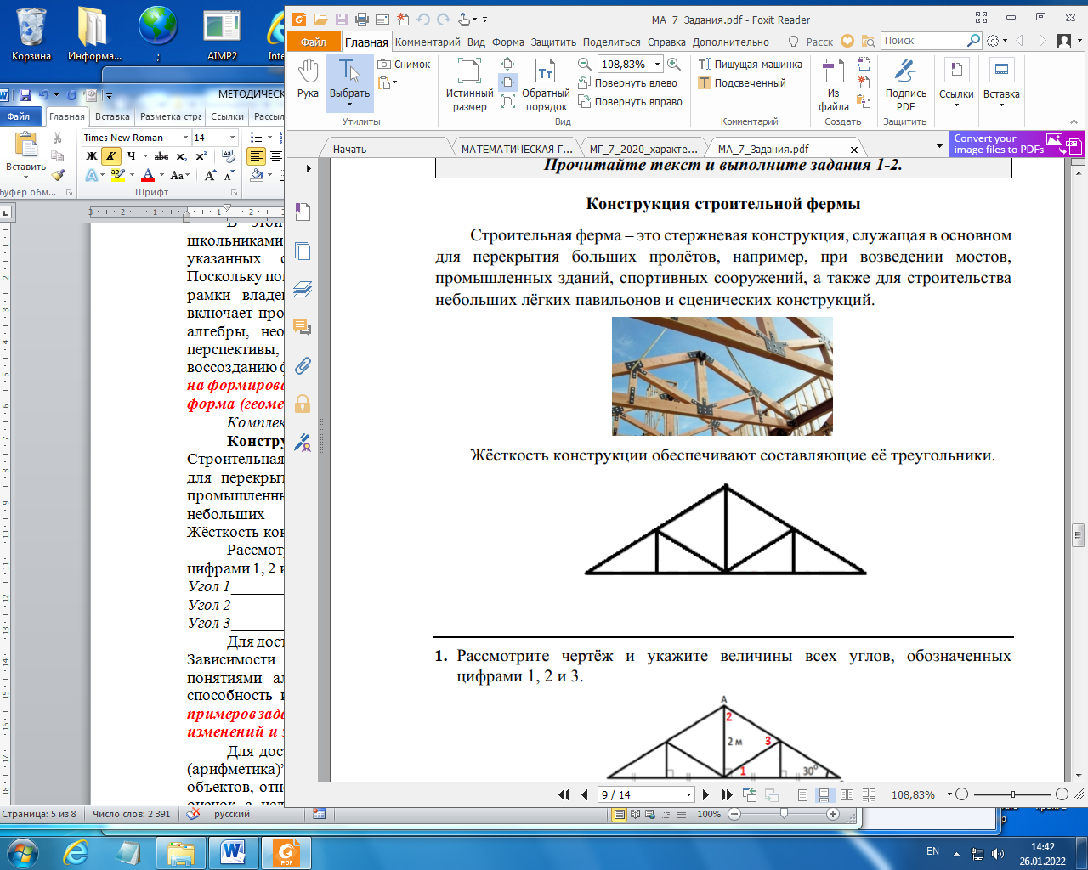   
Жёсткость конструкции обеспечивают составляющие её треугольники.*

*Задание 1. Рассмотрите чертёж и укажите величины всех углов, обозначенных цифрами 1, 2 и 3.*

*  
Угол 1_________ о  
Угол 2 _________о  
Угол 3_________ о*

*Задание 2. Из-за обнаруженных дефектов необходимо заменить балку АС.  
Измерить её непосредственно невозможно. Но известно, что угол наклона  
балки АС с горизонтальной балкой ВС равен 300, а высота вертикальной балки АВ равна 2 м. Определите длину балки АС по этим данным.  
Запишите ответ и приведите соответствующее решение.*

*Характеристики задания 1  
Содержательная область: пространство и форма.  
Компетентностная область: применять.  
Контекст: образовательный.  
Уровень сложности: средний.  
Формат ответа: задание с несколькими краткими ответами (отдельные  
поля для ответов).  
Объект оценки: свойства треугольника: зависимость между сторонами  
и углами, между сторонами.*

*Система оценивания*

|  |  |
| --- | --- |
| Код | Содержание критерия |
| 2 | Ответ: Угол 1 – 30о, Угол 2 – 60 о, Угол 3 – 60 о Величины всех трёх углов указаны верно. |
| 1 | Указаны верно величины любых 2-х из 3-х углов. |
| 0 | Другие варианты ответа. Ответ отсутствует. |

*Характеристики задания 2*

*Содержательная область: пространство и форма.  
Компетентностная область: применять.  
Контекст: образовательный.  
Уровень сложности: повышенный.  
Формат ответа: задание с кратким ответом и пояснением к нему.  
Объект оценки: свойства треугольника: зависимость между сторонами  
и углами, между сторонами.*

*Система оценивания*

|  |  |
| --- | --- |
| Код | *Содержание критерия* |
| 2 | *Ответ: 4 м. Пример возможного обоснования: Треугольник АВС – прямоугольный, АС – гипотенуза; катет АВ лежит против угла в 300 и равен половине гипотенузы. Следовательно, АС = 2АВ; АС = 4 м. Дан верный ответ, приведено верное обоснование.* |
| 1 | *Ответ дан верно, обоснование неполное, например, нет указания на то, что треугольник АВС – прямоугольный с углом в 300, или что именно АВ – катет, лежащий против угла в 300. ИЛИ: дан ответ с решением, где применяется неверная терминология (вместо гипотенузы говорится о биссектрисе). ИЛИ: не используются данные на рисунке обозначения.* |
| 0 | *Другие варианты ответа. Ответ отсутствует.* |

Для достижения грамотности в содержательной области “Изменения и Зависимости (алгебра)” учащиеся должны владеть традиционными понятиями алгебры - функция, выражение, уравнение и неравенство, способность интерпретировать таблицы и графики. *Приведем несколько примеров заданий, направленных на формирование грамотности в рамках изменений и зависимостей.*

***Комплексное задание «Частота пульса при физической нагрузке».***

*Специалисты в области спортивной медицины рекомендуют следить за пульсом при физических нагрузках и ориентироваться на существующие  
нормы. Если пульс при тренировке превышает норму, нагрузка считается чрезмерной, если не дотягивает до нормы, то недостаточной.  
Частота пульса измеряется в количестве ударов в минуту.*

*Бабушка попросила Ваню помочь ей рассчитать её персональную норму пульса при ходьбе. Ваня выяснил, что значение нормы зависит от возраста человека, поэтому используется формула максимального пульса: 220 минус количество полных лет.*

*Задание 1. Запишите формулу максимального пульса, используя следующие  
обозначения:  
М – максимальный пульс; N – количество полных лет.*

*Ответ: М=*

*Задание 2. При ходьбе норма пульса составляет от 50% до 60% от максимального пульса конкретного человека. Запишите значения нормы пульса, которые Ваня должен сообщить бабушке, если недавно ей исполнилось 60 лет.*

*Ответ: норма пульса при ходьбе для Ваниной бабушки составляет  
от __________до_________ ударов в минуту.*

*Характеристики задания 1  
Содержательная область: изменение и зависимости  
Компетентностная область: формулировать.  
Контекст: личный  
Уровень сложности: низкий.  
Формат ответа: задание с кратким ответом  
Объект оценки: математическое описание зависимости в буквенном  
виде (составление формулы)*

*Система оценивания*

|  |  |
| --- | --- |
| *Код* | *Содержание критерия* |
| *1* | *Ответ: М = 220 – N Дан верный ответ.* |
| *0* | *Другие варианты ответа. Ответ отсутствует.* |

*Характеристики задания 2  
Содержательная область: изменение и зависимости  
Компетентностная область: применять.  
Контекст: личный.  
Уровень сложности: средний.  
Формат ответа: задание с кратким ответом  
Объект оценки: вычисление процентов в реальной ситуации*

*Система оценивания*

|  |  |
| --- | --- |
| *Код* | *Содержание критерия* |
| *2* | *Ответ: от 80 до 96 ударов в минуту Верно указаны оба значения.* |
| *1* | *Верно указано только одно из чисел (либо 80, либо 96), второе число отсутствует или дано неверно. Или даны числа: 110 и 132.* |
| *0* | *Другие ответы. Ответ отсутствует.* |

Для достижения грамотности в содержательной области “Количество (арифметика)” необходимо овладение навыками количественной оценки объектов, отношений, ситуаций и объектов в мире, а также понимания этих оценок с целью составления суждения. ***Приведем несколько примеров заданий для формирования умений в обозначенной содержательной области.***

***Комплексное задание «Акции и скидки»***

*Чтобы привлечь покупателей и распродать товар, магазины устраивают  
сезонные распродажи и различные предпраздничные акции.*

***Задание 1.*** *В магазине косметических товаров проходит акция «Приведи друга и получи скидку», скидка зависит от количества привлечённых друзей – за каждого друга – скидка 5%, то есть 5 % за одного друга, 10 % за двух, 15 % за трёх и так далее.*

*А) Лиза хочет получить скидку 50%. Сколько подруг она должна привести  
с собой?*

*Б) Запишите величину скидки (в процентах) при условии, что величина скидки за одного друга равна N и привлечено n друзей.*

***Задание 2.*** *В Интернет-магазине действует акция «Получите скидку 90 % на второй товар в чеке». При оплате чека из двух приобретаемых товаров скидка распространяется на товар с наименьшей или с равной ценой. Игорь со старшим братом покупают подарок маме и бабушке, всего у них10 тыс. рублей. Они выбрали в Интернет-магазине два товара стоимостью6,8 тыс. р. и 8,2 тыс. р. Смогут ли они уложиться в имеющуюся у них сумму денег? Запишите ответ и приведите соответствующее решение.*

*Характеристики задания 1**Содержательная область: количество.  
Компетентностная область: применять.  
Контекст: личный.  
Уровень сложности: повышенный.  
Формат ответа: задание с развернутым ответом (в виде текста, рисунка  
или и рисунка, и текста)  
Объект оценки: вычисление процентов.*

*Система оценивания*

|  |  |
| --- | --- |
| *Код* | *Содержание критерия* |
| *2* | *Ответ: магазин «Спринт» (или: в первом магазине); Приведено обоснование, в котором говорится об имеющихся вычисленных скидках в двух магазинах или о вычисленной разнице в складках. Например такое: скидка в магазине «Спринт» - (2500+1200+700)х0,1= 440 (р.), а в магазине «Спурт» - 120 + 140 = 260 (р.).; 440 р. > 260 р. Дан верный ответ и приведено верное решение.* |
| *1* | *Дан неверный ответ и приведено обоснование, из которого следует, что не выполнено условие «товары в чеке располагаются в порядке уменьшения их стоимости»: скидка в магазине «Спурт» подсчитана из условия «в порядке увеличения стоимости»: 120 + 500 = 620 (р.). Или же дан ответ верный «Спринт», логика вычислений верная, но присутствует одна вычислительная ошибка.* |
| *0* | *Другие варианты ответа. Ответ отсутствует.* |

*Характеристики задания 2**Содержательная область: количество.  
Компетентностная область: рассуждать.  
Контекст: личный.  
Уровень сложности: высокий.  
Формат ответа: задание с выбором нескольких ответов.  
Объект оценки: вычисление процентов.*

*Система оценивания*

|  |  |
| --- | --- |
| *Код* | *Содержание критерия* |
| *2* | *Ответ: Неверно-Неверно-Верно. Все ответы выбраны верно.* |
| *1* | *Выбраны ответы: Верно-Неверно-Верно или Неверно-Верно-Верно.* |
| *0* | *Другие варианты. Ответ отсутствует.* |

Для повышения математической грамотности необходимо:

1.Необходимо проводить работу со школьниками по целенаправленному формированию у них следующих мыслительных процессов математической грамотности (компетенций): “Применять математические понятия, факты, процедуры”, “Формулировать ситуацию математически”, “Интерпретировать, использовать и оценивать математические результаты”. Для этого школьников необходимо на уроках и на внеурочных занятиях постоянно погружать в деятельность по интерпретации и распознаванию ситуаций, в которых, согласно условию, требуется сделать прямой вывод. Надо предлагать школьникам извлекать информацию, представленную в единственном источнике, использовать стандартные алгоритмы, формулы и процедуры, проводить прямые рассуждения и интерпретировать полученные результаты, формировать способность выполнять четко описанные процедуры, которые могут состоять из нескольких шагов, требующих принятия решения на каждом из них, а также выбирать и применять простые методы решения.

2. Школьникам необходимо предлагать работу с точно определенными моделями сложных конкретных ситуаций, которые могут иметь определенные ограничения или требуют формулировки некоторых допущений. С этими учащимися полезно выбирать и интегрировать информацию, представленную в различной форме и использующую математические символы, и связывать ее напрямую с различными аспектами предложенных реальных ситуаций. Эта работа приведет к тому, что школьники будут обладать хорошо развитыми умениями, гибким мышлением и некоторой интуицией, они смогут формулировать и записывать свои объяснения и аргументы, опираясь на свою интерпретацию, аргументы и действия.

3.Полезно организовывать деятельность школьников по обобщению и использованию информации, полученной ими на основе исследования моделей сложных проблемных ситуаций, по распознаванию их ограничений и установлению соответствующих допущений. Полезно связывать и использовать информацию из разных источников, представленную в различной форме, и оперировать с ней. Хороший эффект дает применение заданий на реализацию выбора, сравнения и оценивания разных стратегий решения комплексных проблем, на формулировку и точное выражение своих действий и размышлений относительно своих находок, интерпретаций и аргументов, соотнесение их с предложенной ситуацией. При этом у учащихся будет формироваться способность размышлять над выполненными ими действиями, формулировать и излагать свою интерпретацию и рассуждения, будет развиваться интуиция.

Эти меры будут способствовать развитию у обучающихся продвинутого математического мышления, они смогут применять интуицию и понимание наряду с владением математическими символами, операциями и зависимостями для разработки новых подходов и стратегий для разрешения проблем в новых для них условиях.

**ЕСТЕСТВЕННО-НАУЧНАЯ ГРАМОТНОСТЬ**

Согласно PISA естественнонаучную грамотность (далее- ЕНГ) определяют три основные компетенции:

– научное объяснение явлений;

– применение естественнонаучных методов исследования;

– интерпретация данных и использование научных доказательств для получения выводов.

Основа организации оценки ЕНГ включает три структурных компонента:

* контекст, в котором представлена проблема;
* содержание естественнонаучного образования, которое используется в заданиях;
* компетентностная область, необходимая для того, чтобы связать контекст, в котором представлена проблема, с естественнонаучным содержанием, необходимым для её решения.

Естественнонаучная грамотность – это способность использовать естественнонаучные знания для выделения в реальных ситуациях проблем, которые могут быть исследованы и решены с помощью научных методов, для получения выводов, основанных на наблюдениях и экспериментах. Эти выводы необходимы для понимания окружающего мира и тех изменений, которые вносит в него деятельность человека, и для принятия соответствующих решений.

С этой точки зрения естественнонаучно грамотный человек обладает следующими компетенциями: научно объяснять явления; понимать основные

особенности естественнонаучного исследования; интерпретировать данные и

использовать научные доказательства для получения выводов.

Задания по оцениванию ЕНГ – это не типичные учебные задачи по физике, химии или математике, характерные для школы, а близкие к реальным проблемные ситуации, связанные с разнообразными аспектами окружающей жизни и требующие для своего решения не только знания основных учебных предметов, но и сформированности общеучебных (метапредметных, межпредметных) умений. Такие задания объединяются в тематические блоки. Блок заданий включает в себя описание ситуации и ряд вопросов-заданий, связанных с этой ситуацией. В этой связи в образовательном процессе необходимо проводить работу со школьниками по целенаправленному формированию у них следующих компетенций естественно-научной грамотности: - “Интерпретация данных и использование научных доказательств для получения выводов”, “Научное объяснение явлений”, “Распознавание научных вопросов и применение методов естественно-научного исследования”.

Каждое из заданий работы, направленной на проверку сформированности у учащихся ЕНГ, должно быть классифицировано по следующим параметрам:

- компетентность, на оценивание которой направлено задание;

- тип естественнонаучного знания, затрагиваемый в задании;

- контекст (сюжет);

- познавательный уровень (или степень трудности) задания.

Контекст – очень важное условие. Наличие контекста дает ответ на вопрос, зачем может понадобиться то или иное естественнонаучное знание. При выборе реальных ситуаций, предлагаемых в проверочных заданиях, предполагается использовать области применения науки, ставящие актуальные проблемы, которые должен понимать и решать человек, обладающий естественнонаучной грамотностью.

Отметим, что должны быть использованы контексты, которые рассматриваются не только в рамках школьной программы, но и выходящие

за эти рамки. Предлагаем следующий перечень областей науки, которые чаще других используются для построения заданий проверочной работы:

*- естествознание, жизнь и здоровье;*

*- здоровье, болезни и питание;*

*- сохранение и устойчивое использование видов;*

*- взаимозависимость физических/биологических систем;*

*- наука о Земле и окружающей среде;*

*- загрязнения;*

*- образование и разрушение почвы;*

*- погода и климат;*

*- естествознание и технология;*

*- биотехнологии;*

*- использование материалов и захоронение отходов;*

*- использование энергии;*

*- транспорт.*

Для оценки ЕНГ подбираются задания, для выполнения которых учащиеся должны уметь применять следующие виды деятельности:

- распознавать вопросы, идеи или проблемы, которые могут быть исследованы научными методами;

- выделять информацию (объекты, факты, экспериментальные данные и др.), необходимую для нахождения доказательств и подтверждения выводов при проведении научного исследования;

- делать вывод (заключение) или оценивать уже сделанные выводы с учетом предложенной ситуации;

- демонстрировать коммуникативные умения: аргументированно, четко и ясно формулировать выводы, доказательства и др.;

- демонстрировать знание и понимание естественнонаучных понятий.

***Приведем примеры заданий, направленных на формирование обозначенных компетенций.***

**Интерпретация данных и использование научных доказательств для получения выводов.**

Анализ и оценка научной информации, утверждений и аргументов и получение выводов, что включает способности:

- преобразовать одну форму представления данных в другую;

- анализировать, интерпретировать данные и делать соответствующие

выводы;

- распознавать допущения, доказательства и рассуждения в научных

текстах;

- отличать аргументы, которые основаны на научных доказательствах, от аргументов, основанных на других соображениях;

- оценивать научные аргументы и доказательства из различных источников (например, газета, интернет, журналы).***Задание № 1. «Магниты»***

*Учитель сказал на уроке, что наша планета Земля – это огромный магнит. Поэтому мы и можем пользоваться компасом, стрелка которого – это тоже магнит.*

*Саша нашёл дома обычный ручной компас (а не из мобильного телефона) и увидел, что один конец его стрелки – синий, а другой – красный. Причем синий конец показывает на север Земного шара, а красный – на юг.*

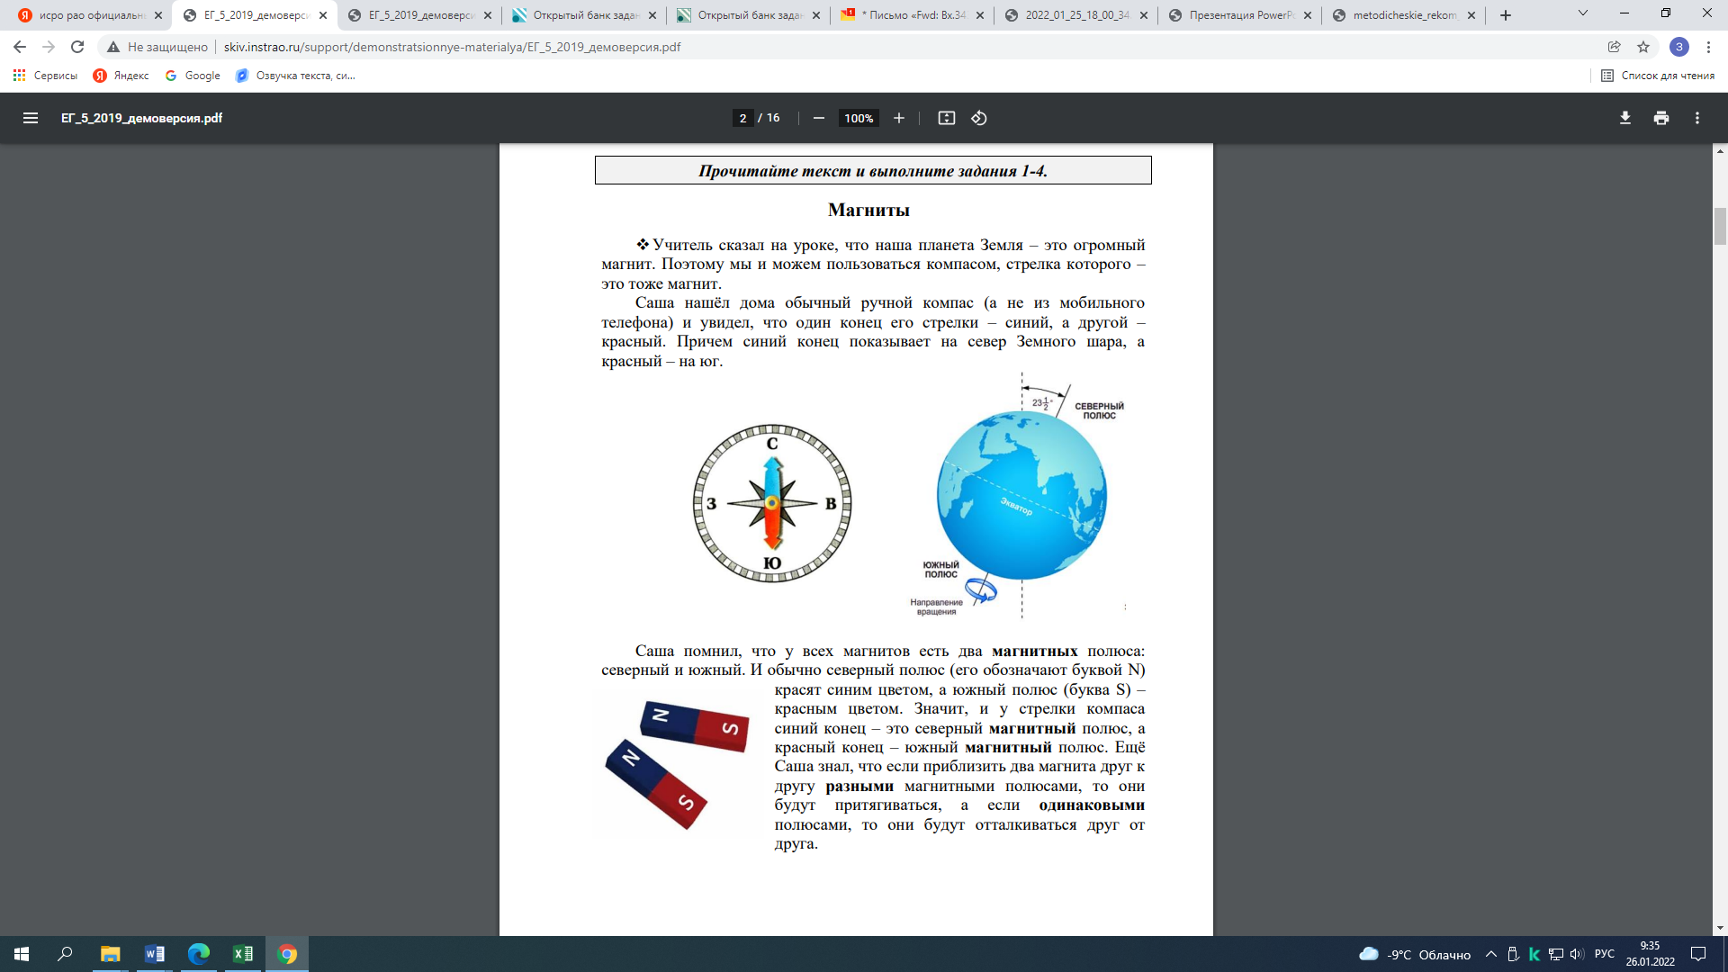

*Саша помнил, что у всех магнитов есть два магнитных полюса: северный и южный. И обычно северный полюс (его обозначают буквой N) красят синим цветом, а южный полюс (буква S) – красным цветом. Значит, и у стрелки компаса синий конец – это северный магнитный полюс, а красный конец – южный магнитный полюс. Ещё Саша знал, что если приблизить два магнита друг к другу разными магнитными полюсами, то они будут притягиваться, а если одинаковыми полюсами, то они будут отталкиваться друг от друга.*

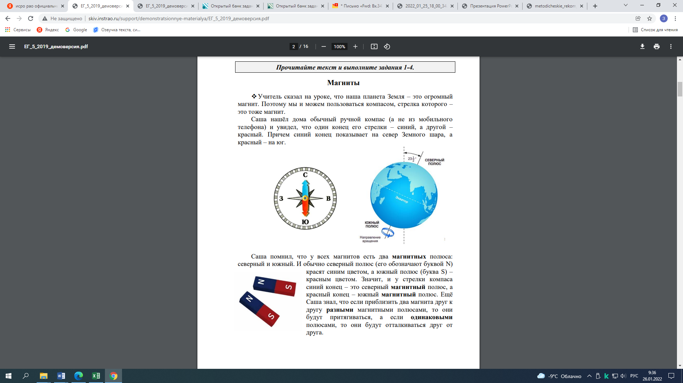

***Задание 1.***

***Какой магнитный полюс Земли расположен на севере Земли? Выберите правильный ответ.***

*1. Северный*

*2. Южный*

*Объясните свой выбор.*

***Задание 1. «Магниты».***

*Характеристики задания:*

*- Содержательная область оценки: содержательное знание; науки о Земле.*

*- Компетентностная область оценки: Интерпретация данных для получения*

*выводов;*

*- Контекст: глобальный*

*- Уровень сложности: высокий*

*- Формат ответа: развёрнутый ответ*

*- Объект оценки: анализировать, интерпретировать данные и делать*

*соответствующие выводы.*

*Система оценивания*

*1 балл - Выбрано «Южный магнитный полюс» и в объяснении говорится, что*

*поскольку на север направлен северный магнитный полюс компаса и мы*

*знаем, что притягиваются разноименные магнитные полюсы, то это*

*означает, что на севере Земли расположен южный магнитный полюс.*

*0 баллов- Другие ответы. Ответ отсутствует.*

*Узнав, что Саша заинтересовался магнитами, Марина задала ему такую задачку. Она положила перед ним два совершенно одинаковых на вид брусочка и сказала: «Один брусочек сделан из обычного железа, а другой – это магнит.* ***Как ты сможешь различить, где магнит, а где обычное железо, если у тебя есть свой магнит с обозначенными магнитными полюсами?»***

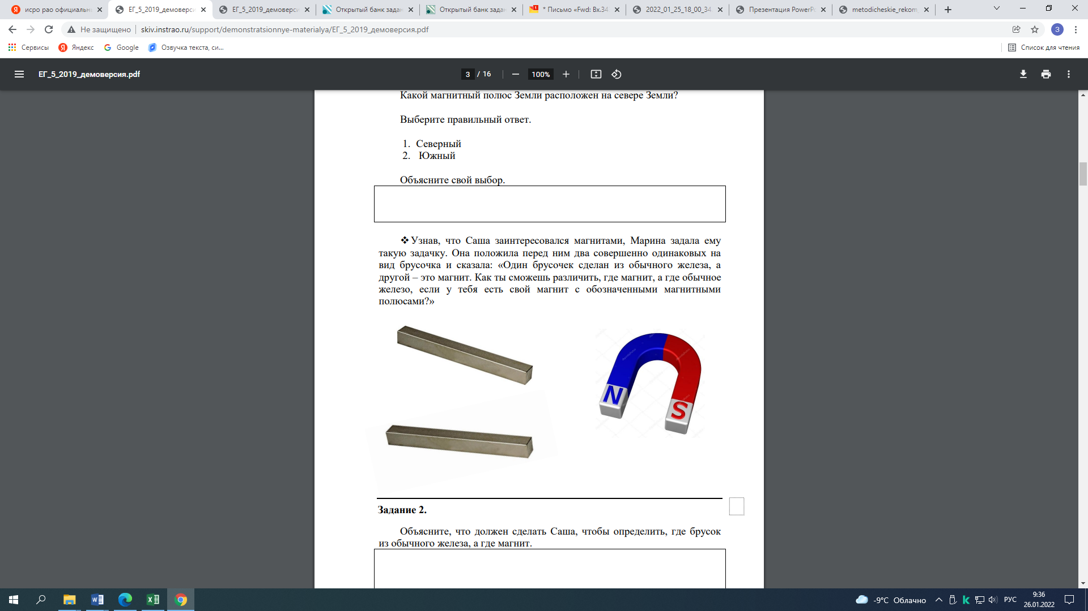

***Задание 2.***

*Объясните, что должен сделать Саша, чтобы определить, где брусок из обычного железа, а где магнит.*

___________________________

***Задание 2. «Магниты».***

*Характеристики задания:*

*- Содержательная область оценки: содержательное знание; физические системы.*

*- Компетентностная область оценки: Понимание особенностей*

*естественнонаучного исследования;*

*- Контекст: личный*

*- Уровень сложности: средний*

*- Формат ответа: развёрнутый ответ*

*- Объект оценки: предлагать или оценивать способ научного исследования данного вопроса.*

*Система оценивания*

*1 балл- Говорится, что железный брусок будет притягиваться к магниту, каким бы полюсом ни поднести к нему магнит, а магнитный брусок будет притягиваться или отталкиваться от магнита в зависимости от понесенного к концу бруска полюса.*

*0 баллов - Другие ответы. Ответ отсутствует.*

***Задание 2.*** ***Согласны ли вы, что у растений преобладает пластический обмен, а у животных энергетический? Дайте пояснение.***

***Формат ответа и критерии оценивания***: *Ответ свободный (открытый).**Задание подразумевает смысловое чтение и умение анализировать и интерпретировать.*

*3 балла – есть ответ с пояснением и не содержит биологических ошибок*

*2 балла – есть ответ, но содержит биологические ошибки*

*1 балл- есть ответ, но нет пояснения*

*0 баллов- нет ответа*

***Задание 3.***

*Все, кто видел изделия из малахита, согласятся, что это один из красивейших поделочных камней. Самыми уникальными по красоте и большими произведениями искусства из малахита могут считаться колонны у алтаря Исаакиевского собора, а также Малахитовый зал в Эрмитаже, на отделку которого пошло 2 тонны малахита.*

*Малахит известен с античных времен, а своё название он ведёт от греческого malache – мальва, так как ярко-зелёные листья этого растения напоминают по цвету малахит.*

  

Состав малахита, следующий: (CuOH)2CO3.

*Как и для всех карбонатов, для малахита характерна реакция с кислотами. Так, при действии соляной кислоты (HCl) малахит легко вступает в реакцию, при этом на поверхности происходит шипение и вспенивание. Аналогично могут протекать реакции и с другими, менее сильными кислотами (лимонной и уксусной). Если же нагреть малахит выше 200 ºС, то он почернеет из-за образования на его поверхности оксида меди (III). Воздействие паров воды и углекислого газа внешней среды приводит к образованию патины –зеленоватого налёта. Состав патины такой же, как у малахита, но отличается кристаллической структурой. Налёт можно увидеть на поверхности медных и бронзовых изделий, которые, например, находят при археологических раскопках.*

***Вопрос 1. К какому классу неорганических соединений относится вещество, составляющее основу малахита?***

1*) основание*

*2) кислота*

*3) соль*

*4) оксид*

*Формат ответа и критерии оценивания:**Ответ с выбором одного ответа.**Задание подразумевает умение анализировать и интерпретировать факты для научного объяснения.*

*1 балл- верный ответ*

*0 баллов- нет ответа*

***Вопрос 2. Почему малахит часто используют для оформления помещений и практически не применяют для наружной отделки зданий? Ответ поясните.***

***Вопрос 3. Приведите пример изделий, на которых можно увидеть патину. Учитывая свойства малахита, предложите химический способ удаления патины с поверхности изделий.***

*Формат ответов и критерии оценивания:**Ответы свободные (открытые).**Задания подразумевает смысловое чтение и умение научно объяснить явление.*

*3 балла – есть ответ с пояснением и не содержит химических ошибок*

*2 балла – есть ответ, но содержит химические ошибки*

*1 балл- есть ответ, но нет пояснения*

*0 баллов- нет ответа*

**Научное объяснение явлений.**

*Распознавание, выдвижение и оценка объяснений для природных и техногенных явлений, что включает способности:*

*- Вспомнить и применить соответствующие естественнонаучные знания;*

*- Распознавать, использовать и создавать объяснительные модели и*

*представления;*

*- Сделать и подтвердить соответствующие прогнозы;*

*- Предложить объяснительные гипотезы;*

*- Объяснить потенциальные применения естественнонаучного знания для общества.*

***Задание 1. «Коронавирус»***

*Верить или не верить?*

*Активно распространяемая весной этого года информация о том, что коронавирус является бактерией, а вызванная им болезнь лечится аспирином (и всё это открытие итальянских учёных), продолжает рассылаться в соцсетях и мессенджерах под новой редакцией. Изменения незначительны: в новом варианте сообщения упоминается Германия и, соответственно, немецкие врачи. Первый абзац рассылки выглядит так:*

«*Международная новость! В Германии окончательно найдено лекарство от коронавируса. Немецкие врачи обнаружили, что это НЕ ВИРУС, а БАКТЕРИЯ, вызывающая смерть». Германия побеждает так называемый Covid-19, который является ничем иным, как «Распространённой внутрисосудистой коагуляцией» (тромбоз).  
«И способ борьбы с ним, то есть лечение, — это антибиотики, противовоспалительные средства и антикоагулянты». В первую очередь – аспирин. (*[*https://factcheck.kz/v-mire/fejk-ob-aspirine-i-koronaviruse-obryol-novuyu-variaciyu-i-stal-nemeckim/*](https://factcheck.kz/v-mire/fejk-ob-aspirine-i-koronaviruse-obryol-novuyu-variaciyu-i-stal-nemeckim/)*.*

*Вам предлагается схема строения КОВИД-19.*



***Согласитесь или опровергните, и обоснуйте данную информацию по следующим позициям:***

***1. Это вирус или бактерия?***

***2. Можно ли вирусную инфекцию вылечить аспирином и правильно или нет назначение антибиотиков при вирусных инфекциях?***

***3. Можно ли доверять подобной информации или нет и почему?***

*Формат ответа и критерии оценивания*:*Ответ свободный (открытый).**Задание подразумевает смысловое чтение, умение интерпретировать данные и использование научных доказательств для получения выводов.*

*3 балла – есть ответ с пояснением и не содержит биологических ошибок*

*2 балла – есть ответ, но содержит биологические ошибки*

*1 балл- есть ответ, но нет пояснения*

*0 баллов- нет ответа*

***Задание 2****.*  *В сентябре 1940 г. в Британском музее произошел пожар. При его тушении вода попала на семена шелковой акации, которые были собраны в 1793 г. Семена, пролежавшие 147 лет, проросли.*

***Вопрос: что является причиной сохранения в течение многих лет всхожести семян.***

***Задание* 3.** *Сегодня даже новичок сможет освоить технологию выращивания шампиньонов. При покупке мицелия на упаковке описан* *простой способ разведения для начинающих. Специальный грунт для развития мицелия лучше помещать на стеллажах, которые размещают друг над другом.*

*При выращивании шампиньонов используют приглушённый рассеянный свет или вообще выращивают их в полной темноте.*

*Вопрос: почему шампиньоны, в отличие от растений, выращивают при тусклом свете или в темноте?*

***Формат ответов и критерии оценивания****: Ответы свободные (открытые).**Задания подразумевает смысловое чтение и умение научно объяснить явление.*

*3 балла – есть ответ с пояснением и не содержит биологических ошибок*

*2 балла – есть ответ, но содержит биологические ошибки*

*1 балл- есть ответ, но нет пояснения*

*0 баллов- нет ответа*

**Распознавание научных вопросов и применение методов естественно-научного исследования**

Описание и оценка научных исследований, предложение научных способов решения вопросов, что включает способности:

- распознавать вопрос, исследуемый в данной естественнонаучной работе;

- различать вопросы, которые возможно естественнонаучно исследовать;

- предложить способ научного исследования данного вопроса;

- оценить с научной точки зрения предлагаемые способы изучения

данного вопроса;

- описать и оценить способы, которые используют учёные, чтобы обеспечить надёжность данных и достоверность объяснений.

**«В метро»**

*На уроке физики ученики изучали механическое движение. Возвращаясь домой на метро, два друга, Сережа и Артем, стали внимательно наблюдать за пассажирами на эскалаторе, движением поручня и лестницы. Ребята не раз пользовались метро, и были убеждены, что поручень и лестница движутся с одинаковой скоростью, но тут заметили, что при спуске эскалатора поручень движется чуть быстрее лестницы.*

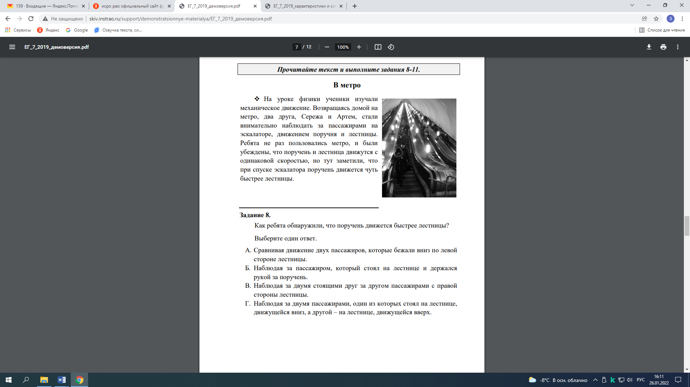

***Задание 1.***

***Как ребята обнаружили, что поручень движется быстрее лестницы? Выберите один ответ.***

*А. Сравнивая движение двух пассажиров, которые бежали вниз по левой стороне лестницы.*

*Б. Наблюдая за пассажиром, который стоял на лестнице и держался рукой за поручень.*

*В. Наблюдая за двумя стоящими друг за другом пассажирами с правой стороны лестницы.*

*Г. Наблюдая за двумя пассажирами, один из которых стоял на лестнице, движущейся вниз, а другой – на лестнице, движущейся вверх.*

*Характеристики задания:*

*- Содержательная область оценки: процедурное знание; физические системы.*

*- Компетентностная область оценки: Понимание особенностей*

*естественнонаучного исследования;*

*- Контекст: местный*

*- Уровень сложности: низкий*

*- Формат ответа: выбор одного правильного ответа*

*-Объект оценки: предлагать или оценивать способ научного исследования данного вопроса*

*Система оценивания*

*1 балл Выбран ответ Б.*

*0 баллов Другие ответы. Ответ отсутствует.*

***Задание 2.*** *Ребята решили определить, насколько именно скорость поручня**отличается от скорости лестницы. В распоряжении у них была рулетка и секундомер мобильного телефона.**Опишите, какие измерения они должны провести, находясь на**эскалаторе, чтобы определить, насколько скорость поручня отличается от скорости лестницы.*

*Характеристики задания:*

*- Содержательная область оценки: процедурное знание; физические системы.*

*- Компетентностная область оценки: Понимание особенностей*

*естественнонаучного исследования;*

*- Контекст: местный*

*- Уровень сложности: средний*

*- Формат ответа: развёрнутый ответ*

*- Объект оценки: предлагать или оценивать способ научного исследования данного вопроса*

*Система оценивания.*

*1 балл Описание включает: с помощью рулетки измеряется, насколько*

*перемещается рука, лежащая на поручне, относительно тела этого же*

*человека, за отрезок времени, измеренный с помощью секундомера.*

*0 баллов Не указано, что измеряют рулеткой, и что секундомером, или указано неправильно. Ответ отсутствует*

Для повышения естественно-научной грамотности необходимо:

1. На уроках и на внеурочных занятиях постоянно погружать в деятельность по объяснению процессов и явлений в знакомых ситуациях на основе имеющихся научных знаний. Учащимся полезно делать выводы на основе простых исследований, устанавливать прямые связи и буквально интерпретировать результаты исследований или технологические решения.

2. У школьников необходимо формировать умения выявлять ясно сформулированные научные проблемы в некоторых ситуациях. Полезно включать их в деятельность по отбору фактов и информации, необходимых для объяснения явлений. Необходимо предлагать задания на применение простых моделей или исследовательских стратегий, на интерпретацию и прямое использование естественно-научных понятий из различных предметов естественно-научного цикла, на формулирование коротких высказываний с использованием фактов. При этом школьники научатся принимать решения на основе естественно-научных знаний.

3. Школьникам необходимо предлагать работу по анализу таких ситуаций и проблем, в которых явно проявляются отдельные явления, и от школьников требуется сделать вывод о роли науки или технологии. Важно научить школьников выполнять задания на выбор или обобщение объяснений, основанных на знаниях различных предметов естественно-научной предметной области и технологии, а также связывать эти объяснения напрямую с отдельными аспектами жизненных ситуаций и оценивать свои действия и сообщать о своих решениях, используя при этом естественно-научные знания и обоснования.

4. Для достижения обучающимися высокого уровня естественно-научной грамотности полезно включать школьников в деятельность по выявлению естественно-научных аспектов во многих сложных жизненных ситуациях, по применению естественно-научных и методологических умений в этих ситуациях. Хороший эффект даёт деятельность по сравнению, отбору и оценке научных обоснований и доказательств для принятия решений в жизненных ситуациях, по критическому анализу ситуации с последующей аргументацией. Учащиеся, достигнув высокого уровня естественно-научной грамотности, смогут связывать информацию и объяснения из различных источников и использовать их для обоснования решений, они явно и постоянно будут демонстрировать высокий уровень сформированности интеллектуальных умений (например, доказывать и обосновывать, анализировать, систематизировать и проч.), а также продемонстрируют готовность использовать свои знания для обоснования решений, принимаемых в незнакомых научных и технических ситуациях. Такие школьники смогут использовать свои знания для аргументации рекомендаций или решений, принятых в контексте личных, социально-экономических или глобальных ситуаций.

Таким образом, в целях повышения функциональной грамотности обучающих общеобразовательных организаций необходимо проведение педагогами системной работы по включению и отработке тренировочных заданий, направленных на формирование и оценку функциональной грамотности с использованием ресурсов электронных банков заданий, разработанных на федеральном уровне и размещенных на образовательных платформах, информационных ресурсах. Задания по формированию и оценке функциональной грамотности могут быть включены:

- в учебную деятельность обучающихся на различных этапах проведения учебного занятия по предмету (на мотивационном этапе, на этапе актуализации изученного материала, на этапе погружения в новый материал и отработки практических умений, на этапе обобщения и закрепления знаний, умений);

- во внеурочную деятельность при реализации курсов внеурочной деятельности в части формирования и оценки различных видов функциональной грамотности (читательской, математической, естественно-научной, финансовой, креативного мышления, глобальных компетенций);

- в проектную и учебно-исследовательскую деятельность обучающихся при проектировании и моделировании проблемных ситуаций, требующих анализа и применения контекстной информации в процессе разработки обучающимися учебных проектов и учебных исследований;

- в воспитательную деятельность при поведении мероприятий, направленных на личностное развитие и социальную адаптацию обучающихся, формирование внутренней позиции личности по отношению к окружающей социальной действительности; повышения заинтересованности подрастающего поколения в научных познаниях об устройстве мира и общества.

**Рекомендуемые ресурсы по формированию и оценке функциональной грамотности**

1. Задания на оценку/формирование функциональной грамотности 1. Банк заданий для формирования и оценки функциональной грамотности обучающихся основной школы (5-9 классы). ФГБНУ Институт стратегии развития образования российской академии образования: <http://skiv.instrao.ru/bank-zadaniy/>.

2. Демонстрационные материалы для оценки функциональной грамотности учащихся 5 и 7 классов. ФГБНУ «Институт стратегии развития образования российской академии образования» (Демонстрационные материалы <http://skiv.instrao.ru/support/demonstratsionnye-materialya/>.

3. Открытые задания PISA: <https://fioco.ru/примеры-задач-pisa>.

4. Примеры открытых заданий PISA по читательской, математической, естественнонаучной, финансовой грамотности и заданий по совместному решению задач: <http://center-imc.ru/wp-content/uploads/2020/02/10120.pdf>.

5. Сборники эталонных заданий серии «Функциональная грамотность. Учимся для жизни» издательства «Просвещение»: https://myshop.ru/shop/product/4539226.html.

6. Электронный банк заданий по функциональной грамотности: https://fg.resh.edu.ru/. Пошаговая инструкция, как получить доступ к электронному банку заданий представлена в руководстве пользователя. Ознакомиться с руководством пользователя можно по ссылке: https://resh.edu.ru/instruction. Презентация платформы «Электронный банк тренировочных заданий по оценке функциональной грамотности»: <https://fioco.ru/vebinar-shkoly-ocenka-pisa>.

**РЕШИЛИ:**

1.Одобрить рекомендации по использованию заданий Электронного банка для формирования и оценки функциональной грамотности обучающихся основной школы (5-9 классы) на сайте ФГБНУ «Институт стратегии развития образования РАО», Электронного банка по оценке функциональной грамотности на образовательной платформе «Российская электронная школа» (далее - рекомендации).

2. Направить рекомендации в органы местного самоуправления, осуществляющие управления в сфере образования муниципальных районов и городских округов области, в муниципальные методические службы, в общеобразовательные организации для организации работы по обеспечению включения заданий, направленных на формирование и оценку функциональной грамотности с использованием ресурсов электронных банков заданий, разработанных на федеральном уровне и размещенных на образовательной платформе РЭШ, сайте ФГБНУ «ИСРО РАО», ФГБНУ «ФИПИ» в образовательной деятельности.

3. АОУ ВО ДПО «ВИРО» обеспечить проведение тренингов с педагогами общеобразовательных организаций по разбору заданий, по формированию и оценке функциональной грамотности с использованием ресурсов электронных банков заданий, разработанных на федеральном уровне и размещенных на образовательной платформе РЭШ, сайте ФГБНУ «ИСРО РАО» и их использованию в образовательной деятельности.

*Срок: февраль - апрель 2022 г.*

4. Органам местного самоуправления осуществляющим управления в сфере образования муниципальных районов и городских округов области, муниципальным методическим службам, муниципальным и школьным методическим объединениям учителей-предметников актуализировать планы методической работы с педагогическими работниками общеобразовательных организаций в части включения обучающих мероприятий, проводимых на муниципальном и институциональном уровнях по использованию педагогами заданий по формированию и оценке функциональной грамотности с использованием ресурсов электронных банков заданий, разработанных на федеральном уровне и размещенных на образовательной платформе РЭШ, сайте ФГБНУ «ИСРО РАО».

*Срок: до 01 февраля 2022 г.*

5. Руководителям общеобразовательных организаций обеспечить внедрение в образовательную деятельность заданий по формированию и оценке функциональной грамотности с использованием ресурсов электронных банков заданий, разработанных на федеральном уровне и размещенных на образовательной платформе РЭШ, сайте ФГБНУ «ИСРО РАО» на постоянной основе.